1 – Crie um novo componente na pasta Componentes chamado Cadastro.js.

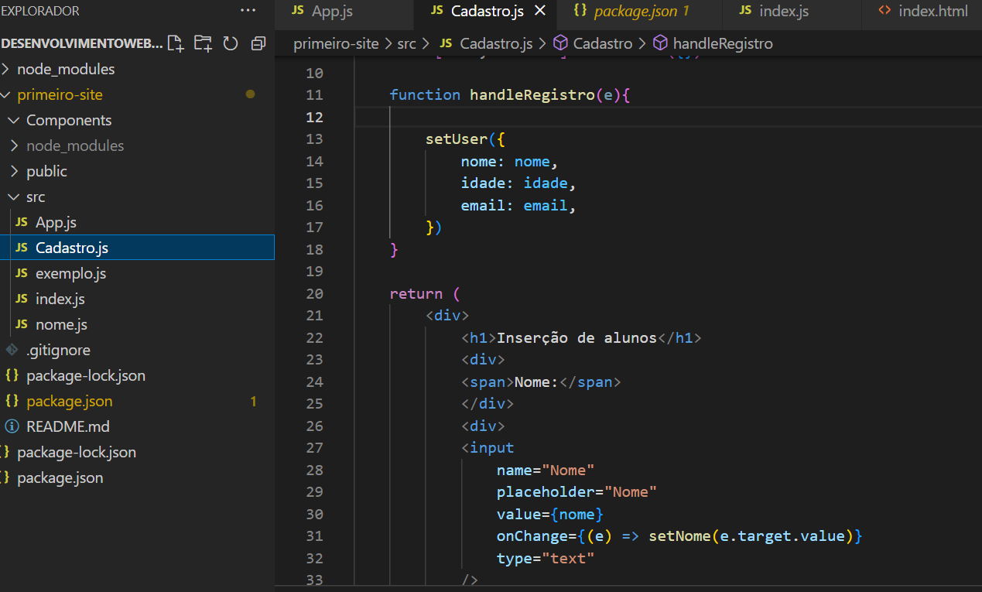

2 – Nesse componente crie um formulário que deverá solicitar ao usuário seu nome, e-mail e idade.

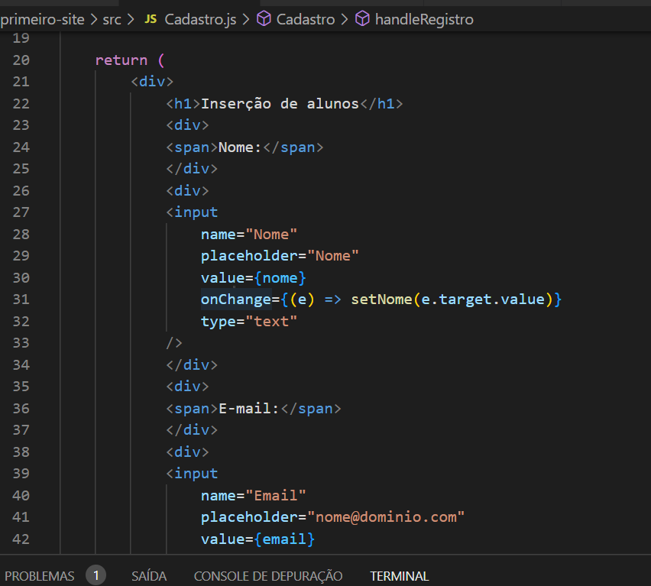

3 - Após clicar em registrar as mesmas informações deverão aparecer na tela.

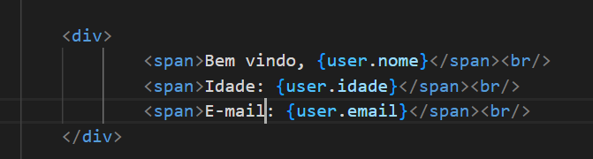

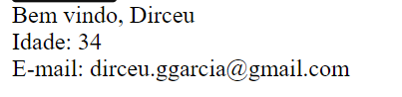

4 - Deverá existir uma função chamada handleRegistro que irá gerenciar o estado das propriedades desse componente criado.

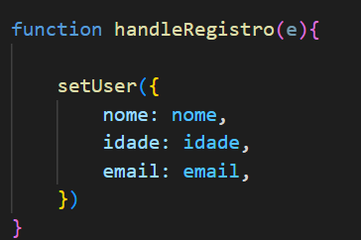

5 – No arquivo index.js crie uma nova renderização para o Componente Cadastro

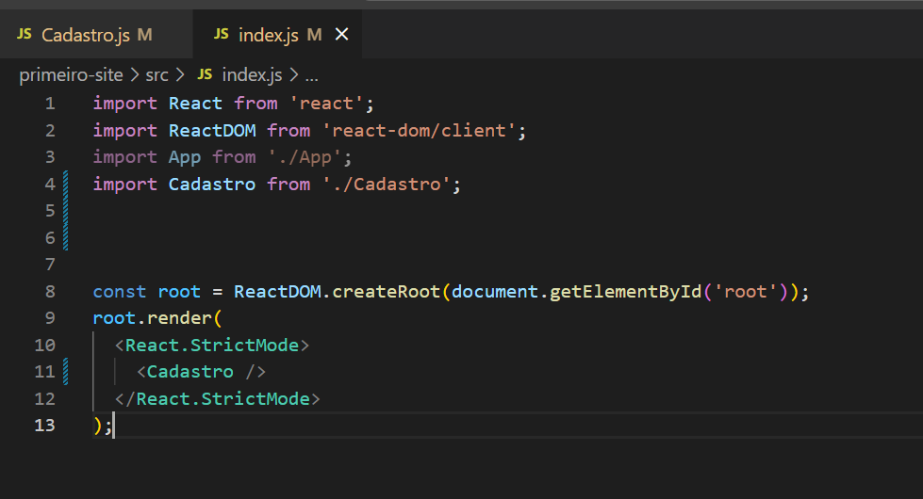

6 – No arquivo index.html chame o cadastro por meio de div

